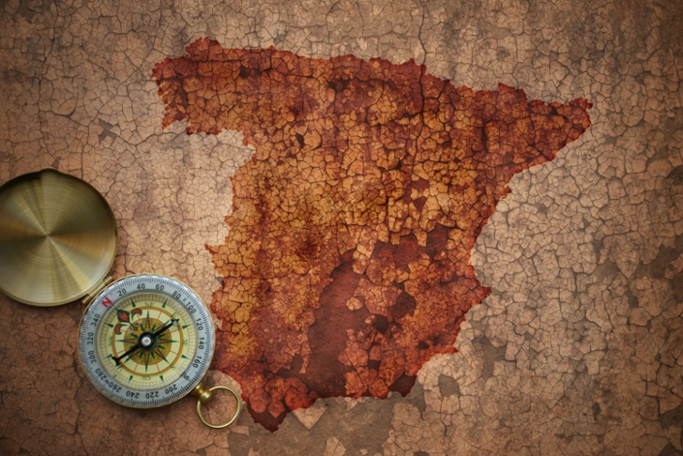 | Al-Ándalus hoy en día  ¿Qué nos ha dejado al-Ándalus?  Niveau : 4e bilangue  Notions culturelles  - Rencontres avec d’autres cultures  - Voyages et migrations
 | Public cible :  4e bilangue  Niveau A1+/A2 du CECRL | Compétences travaillées  - CO Je me repère dans le document et cible l’information nécessaire. / J’identifie le sujet d’une conversation simple. / Je comprends les points essentiels d’un document oral sur un sujet déjà connu.  - CE Je trouve un renseignement spécifique dans des documents informatifs simples. / Je prélève et reproduis des mots et des phrases du document.  - EE Je remplis une fiche de renseignements. / Je rédige des phrases simples et je les relie à l’aide de connecteurs élémentaires.  - EOC Je décris un document iconographique. / Je prends la parole pour raconter, décrire, expliquer.

Séances | Type de supports  Activités langagières privilégiées  (R : réemploi / N : nouveau) |  | Objectifs culturels |  | Objectifs linguistiques | Objectifs pragmatiques
- ¡Descubrimos la época! | - Actividad Al-Ándalus  - Flashcards Al-Ándalus  - Vídeo Al-Ándalus, Lánzate 4e, p. 83. | LAM  EOI  CO/CV  EE |  | - Découvrir l’Espagne au Moyen-Âge.  - L’héritage architectural et culturel d’Al-Ándalus en Espagne.  - Frise chronologique de la période musulmane en Espagne. | - Lexique relatif au territoire d’Al-Ándalus  - Le verbe estar  - Le passé simple | Associer des images de monuments à des villes sur une carte de l’Espagne.  Associer lexique à des illustrations.  Remettre dans l’ordre chronologique des cartes de l’Espagne au Moyen-Âge.  Décrire une carte historique.  Savoir situer un monument.  Savoir associer un monument à une époque.  Comprendre une vidéo présentant al-Ándalus.
- La invasión árabe | - BD ¡Victoria o muerte!, Anda 2e année, p. 48. | EOI  CE |  | - L’invasion arabe en Espagne. | - Lexique d’une bande dessinée.  - Lexique de la bataille, de la guerre.  - Lexique du Moyen-Âge (armure, armes…)  - Le passé simple. | Comprendre des phrases pour les remettre dans l’ordre.  Décrire une bande dessinée. Parler d’un sujet relatif à mon travail.  Répondre à des questions portant sur un sujet familier.
- ¿Cómo se vivían en Al-Ándalus? | - Powerpoint sous forme de vidéo (quiz)  - ¿Qué comían en al-Ándalus?, Lánzate 4e, p. 86 | CE  CO/CV |  | - L’Espagne musulmane Al-Andalus : histoire, vie quotidienne et l’héritage arabe.  - Les aliments et les techniques d’irrigation introduites par les arabes. | - La passé simple | Être capable de remplir une fiche. Être capable de copier des mots isolés.  Comprendre un reportage sur l’influence arabe dans la culture espagnole.  Sélectionner les principales informations d’une vidéo.
- El legado Andalusí (2h) | - Infographie + vidéo ¡Cuántas palabras de origen árabe!, Lánzate 4e, p. 87  - Los enigmas del número 3 en al-Ándalus, Lánzate 4e, p. 84 | CO/CV  EOI  CE  EE |  | - Connaître quelques mots espagnols d’origine arabe (los arabismos)  - Découvrir l’héritage d’al-Ándalus à Seville, Cordoue et Grenade. | - Le passé simple  - Le passé composé  - Les grands chiffres.  - Le futur proche ir a + inf | Présenter une infographie.  Comprendre une vidéo sur l’héritage linguistique d’al-Ándalus.  Reconnaître l’origine de quelques mots espagnols.  Comprendre un extrait de roman abordant l’héritage d’al-Ándalus.  S’appuyer sur des documents visuels pour faciliter la compréhension d’un texte.
Eval CO La herencia musulmana/CE Visita a la Alhambra (Lánzate 4e)
Tâche finale
Ser capaz de jugar a un juego quiz sobre Al-Ándalus.

